

**SUBSECRETARÍA DE FUNDAMENTOS EDUCATIVOS**

**DIRECCIÓN NACIONAL DE BACHILLERATO**

**OFERTA FORMATIVA**

**DEL BACHILLERATO TÉCNICO**

**Quito, Noviembre 2015**

**PRESENTACIÓN**

El Ministerio de Educación, en el marco de la Ley Orgánica de Educación Intercultural (LOEI) expedida en el mes de marzo del año 2011, inició la implementación del Bachillerato General Unificado (BGU) en las instituciones educativas de régimen Sierra, en el mes de septiembre del mismo año. Este bachillerato contempla un bloque sólido de enseñanzas comunes denominado Tronco Común, cuyo objetivo es preparar a los y las estudiantes en tres ejes fundamentales: para el ejercicio de una ciudadanía democrática, para continuar estudios superiores y para la inserción en el mundo del trabajo y el emprendimiento. Adicionalmente a esta formación común, el BGU contempla dos opciones de formación complementaria, en el campo de las ciencias y en el campo técnico, según se indica en al artículo N° 43 de la LOEI. Para la formación complementaria en el campo técnico, que a su vez da lugar a la opción de bachillerato técnico, el currículo se ha diseñado en base a competencias laborales identificadas en diferentes sectores de la economía nacional, con el propósito de brindar a los y las estudiantes una formación que tenga valor en el mundo del trabajo y les permita insertarse en él como técnicos de nivel medio, en el caso de que así lo decidan.

La oferta formativa técnica con la que se inició la implementación del BGU, y que ha sido oficializada mediante Acuerdo Ministerial N° 307-11 del 23 de agosto de 2011, contempla 36 figuras profesionales (FIP) correspondientes a las áreas Agropecuaria, Industrial, de Servicios y Artística.

En este documento, que ha sido preparado con el propósito de difundir la información referida al componente de formación técnica del BGU, se presentan las competencias laborales correspondientes a cada figura profesional, así como los módulos formativos técnicos asociados a cada una de ellas, con sus respectivos tiempos de duración.

Entre los módulos formativos, para todas las figuras profesionales está incorporado el de Formación en Centros de Trabajo (FCT), que es un módulo destinado a complementar la formación técnica que el estudiantado recibe en el establecimiento educativo y que se desarrolla en un escenario real de trabajo como son las empresas o entidades dedicadas a actividades de producción y/o prestación de servicios.

Por último, es preciso anotar que la oferta formativa técnica de nivel medio se irá actualizando de manera periódica, a fin de orientarla a satisfacer los requerimientos y demandas de los diferentes sectores de la economía nacional.



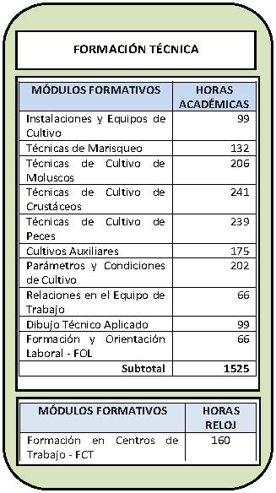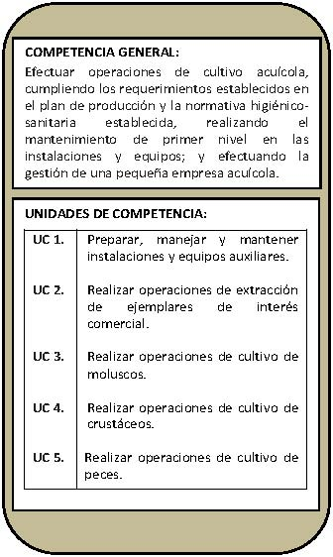



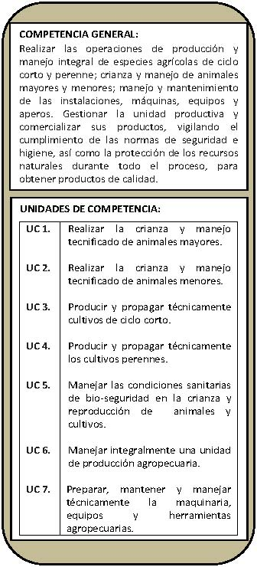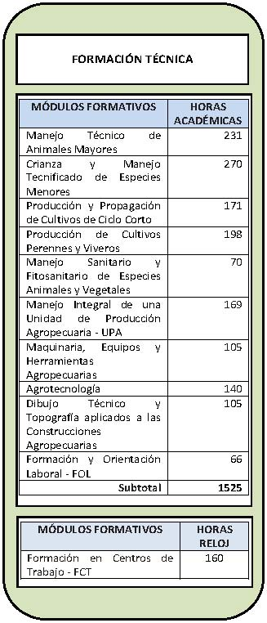



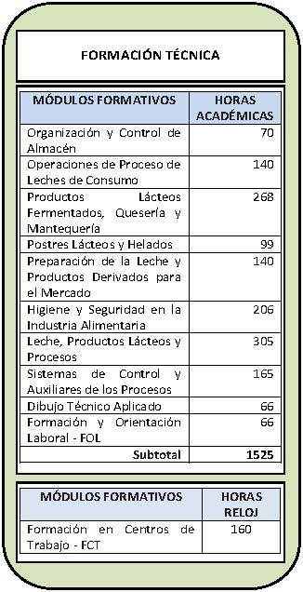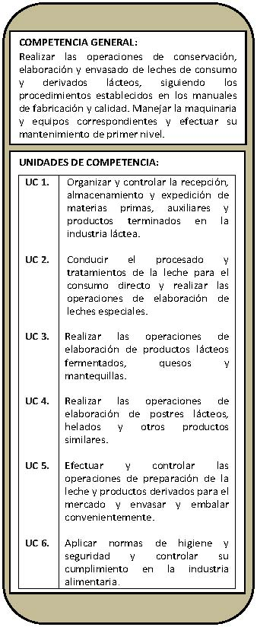



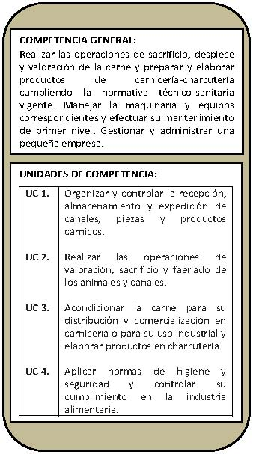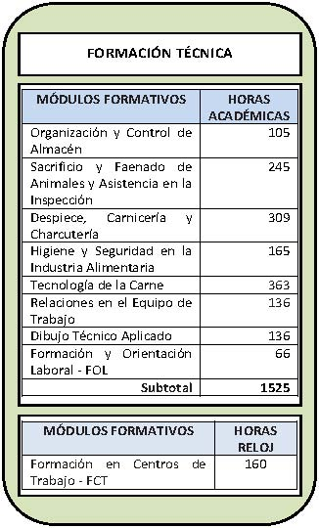



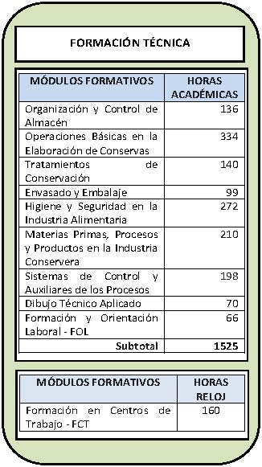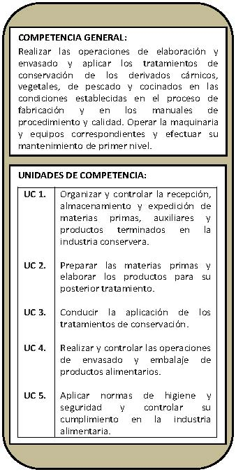

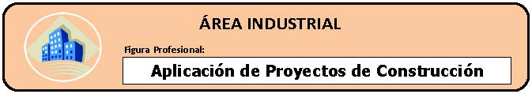

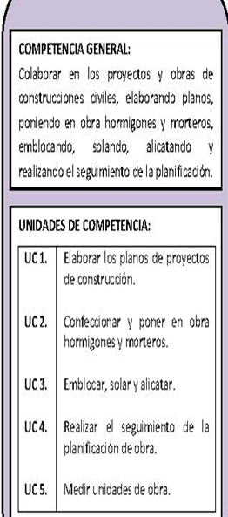 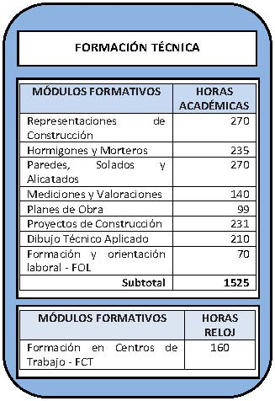

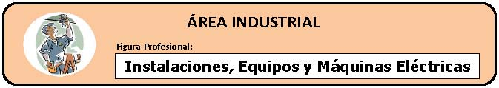

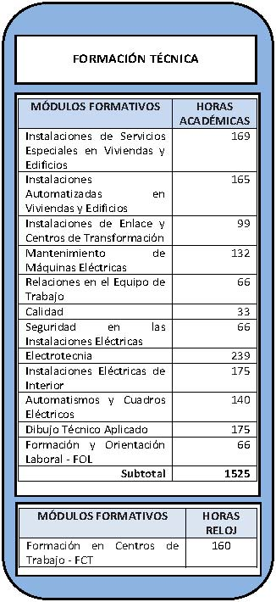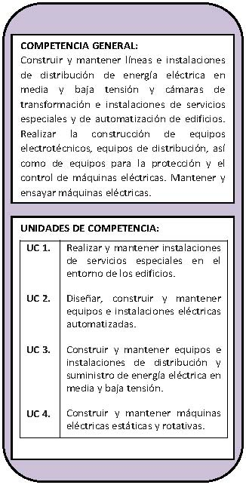

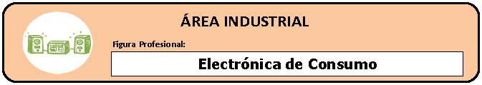

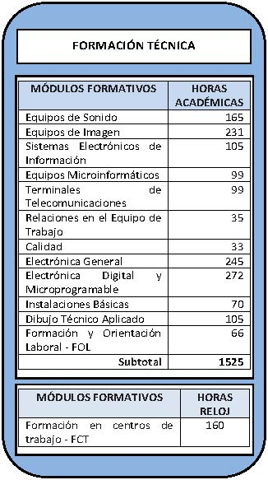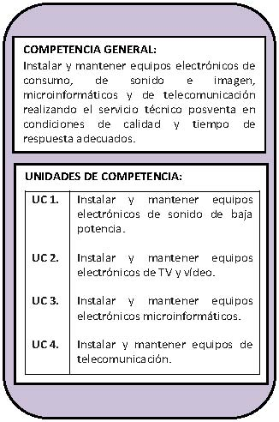

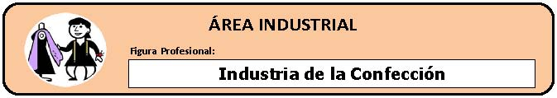

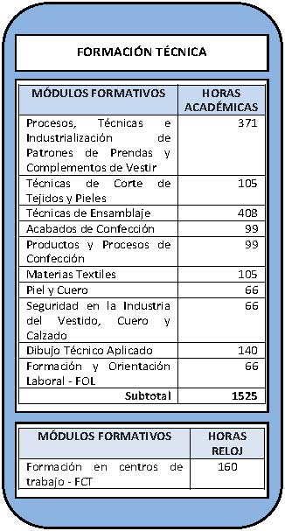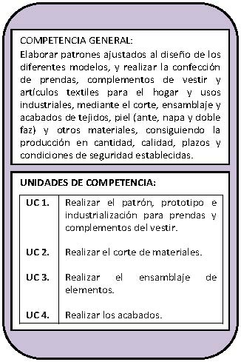

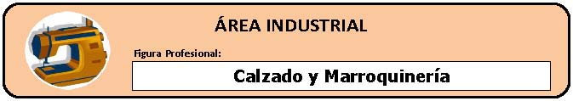

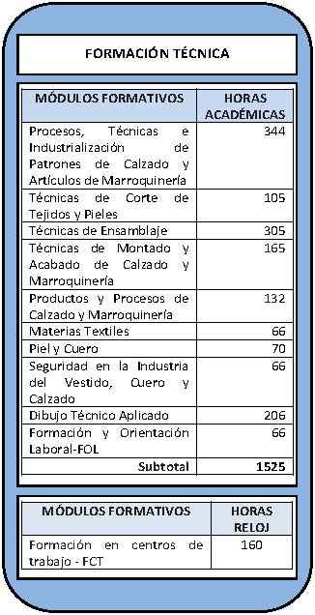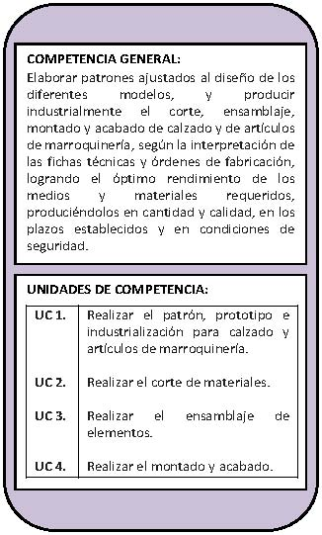

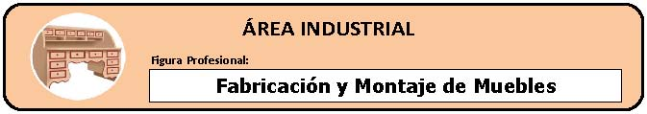

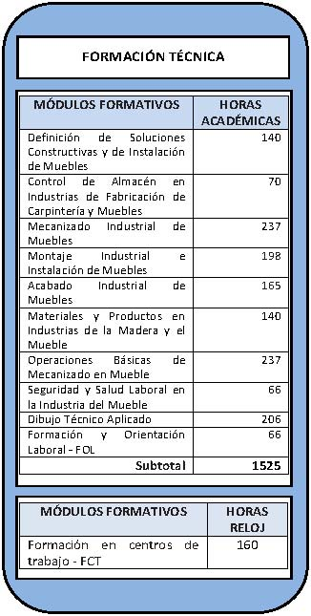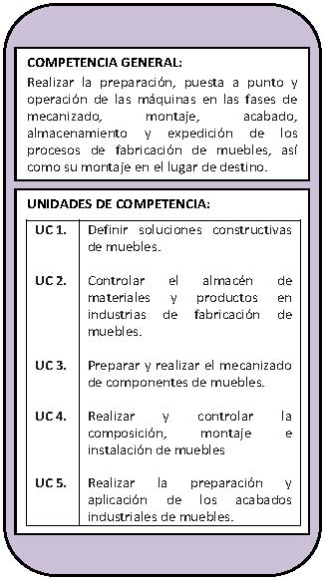



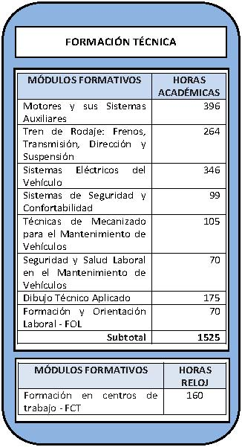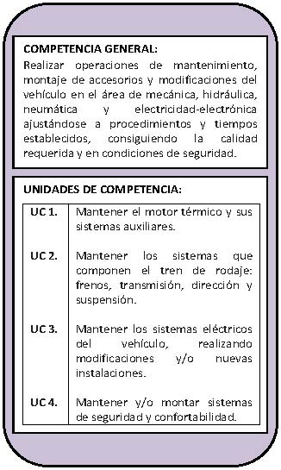



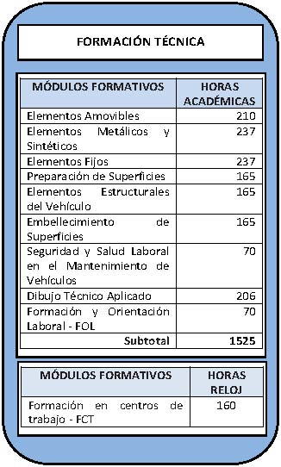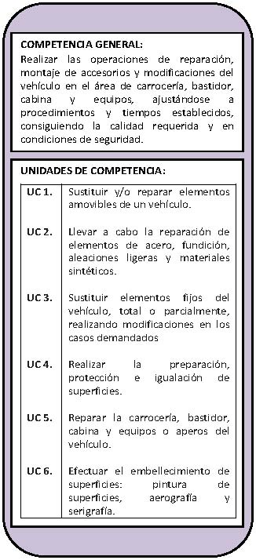

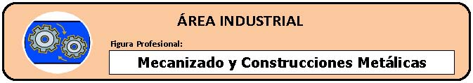

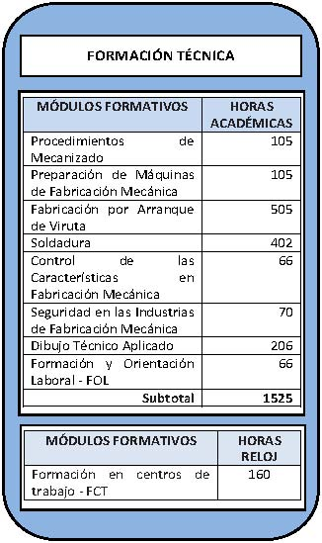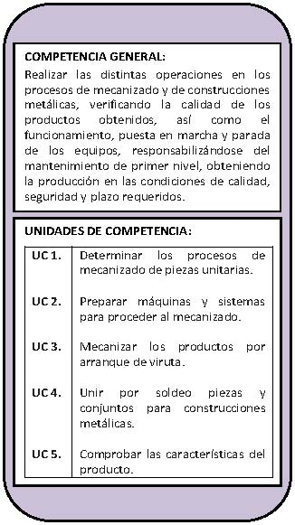

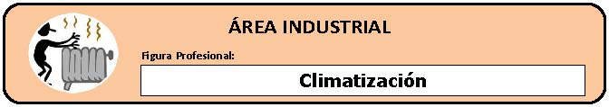

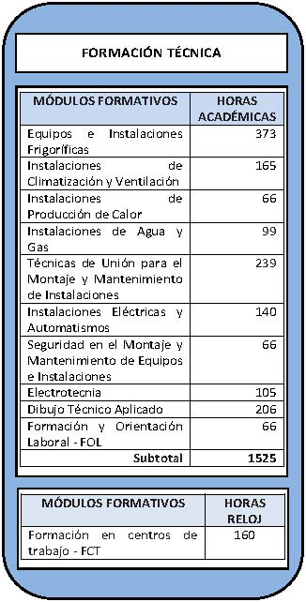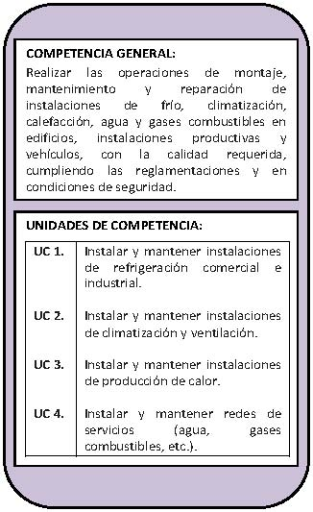

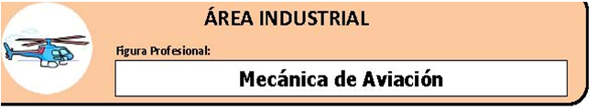

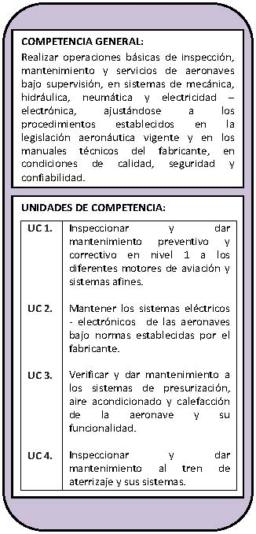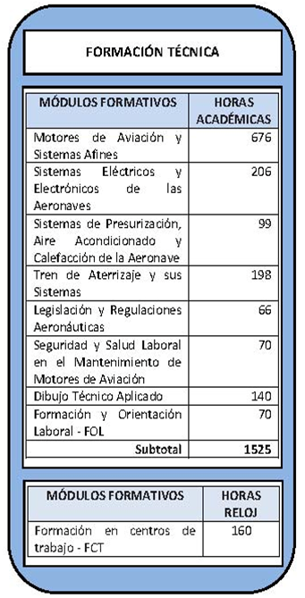

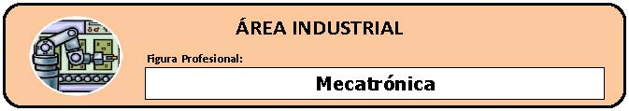

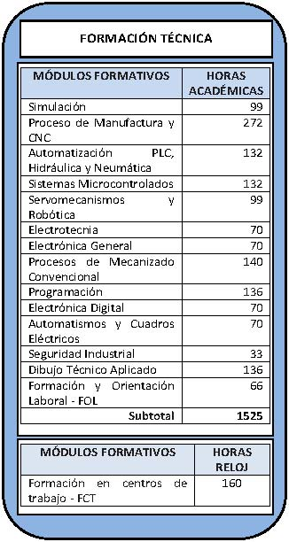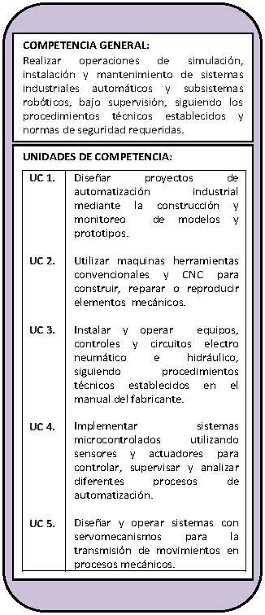



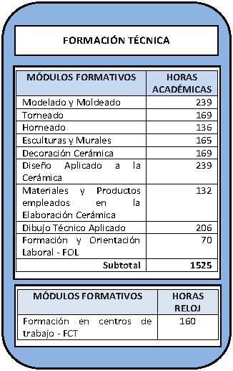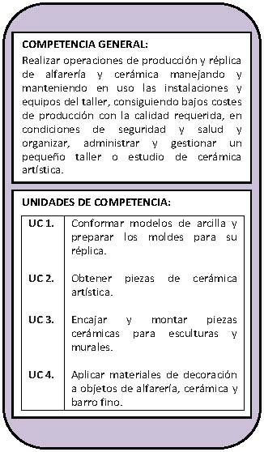

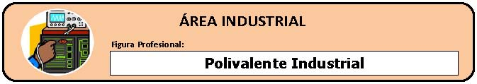

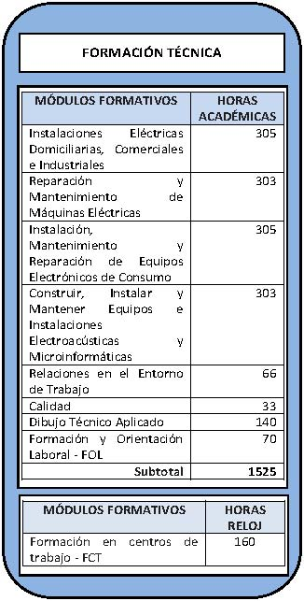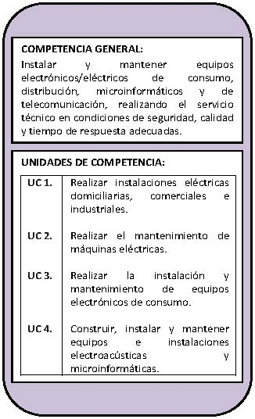



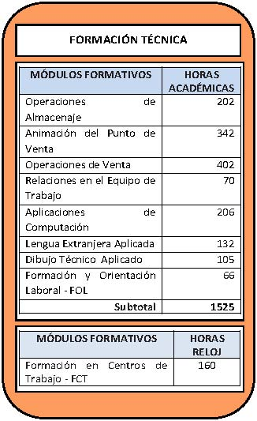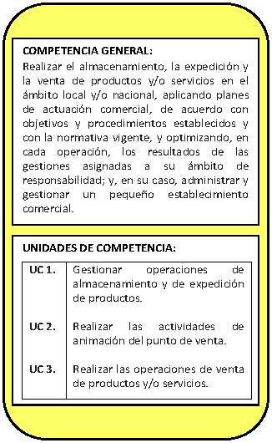



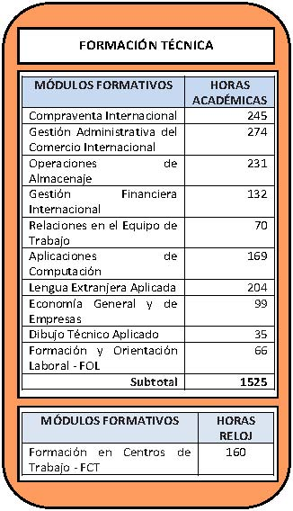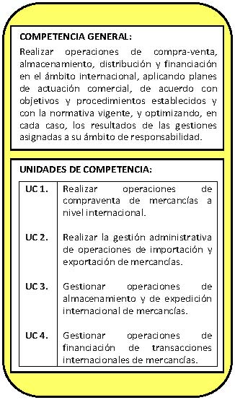



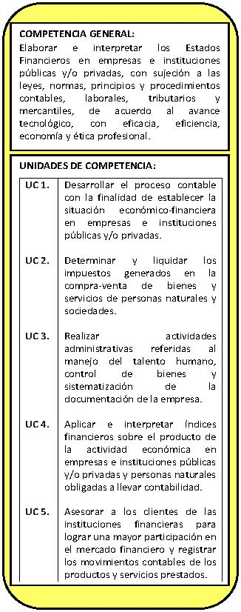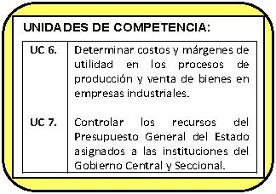

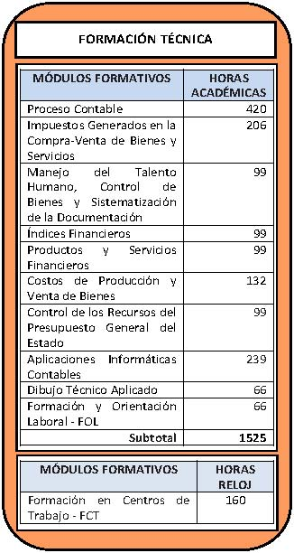

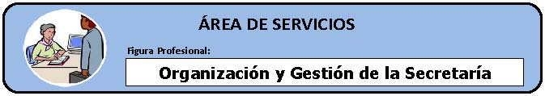

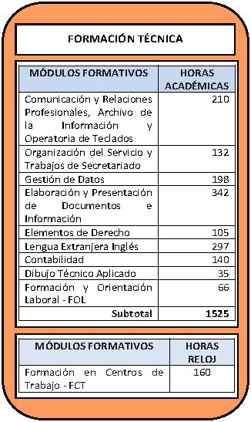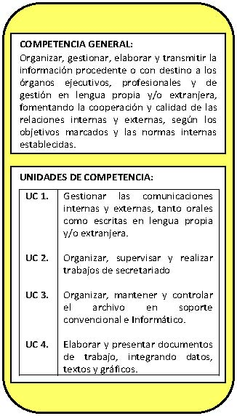



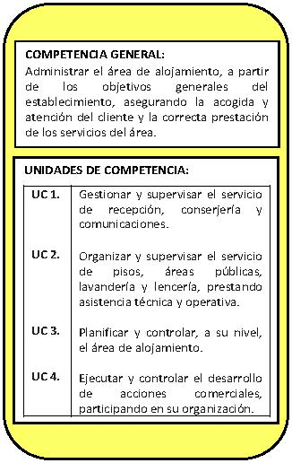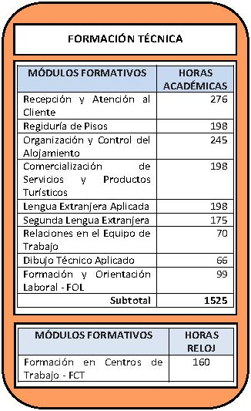



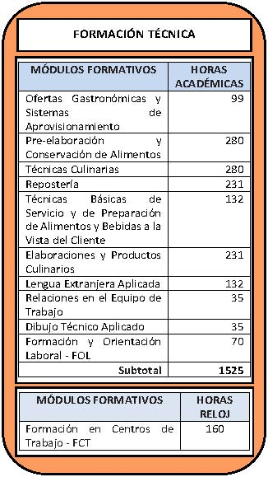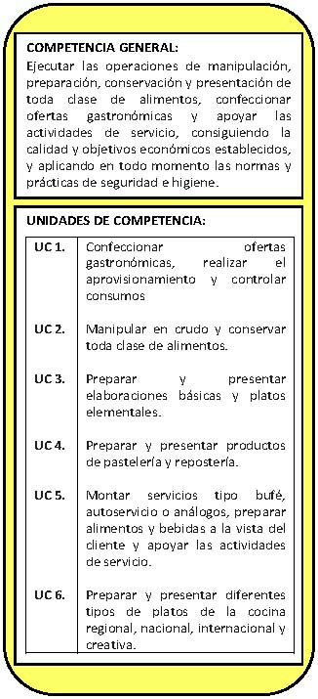



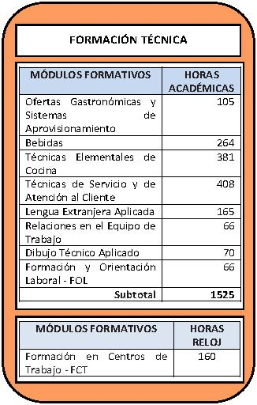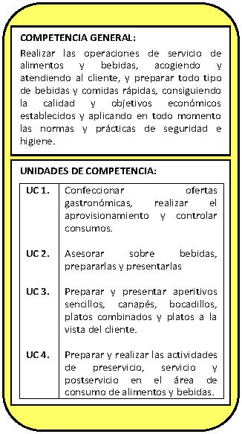



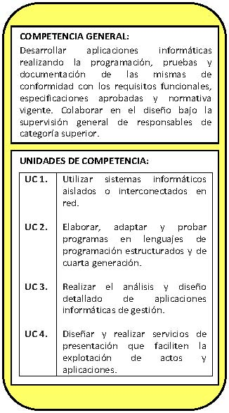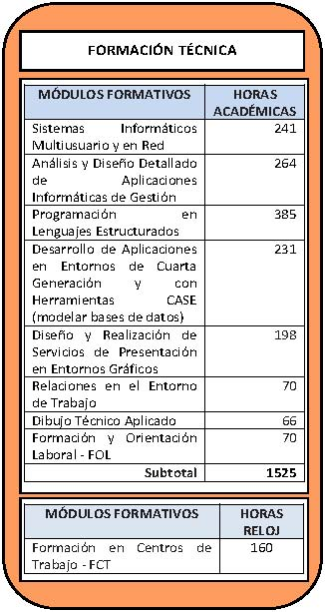



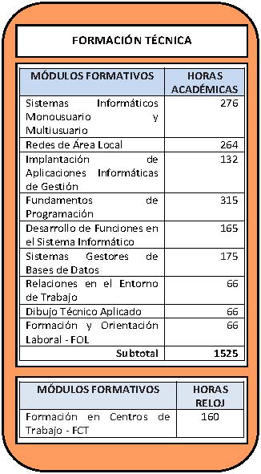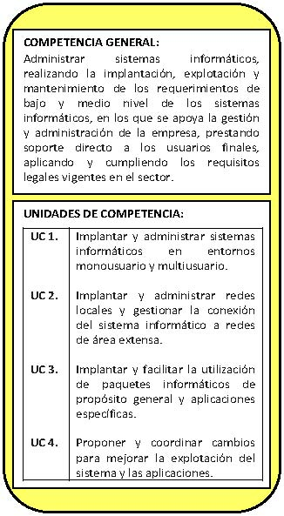

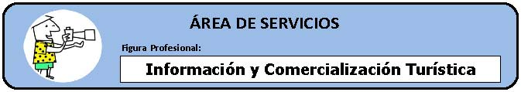

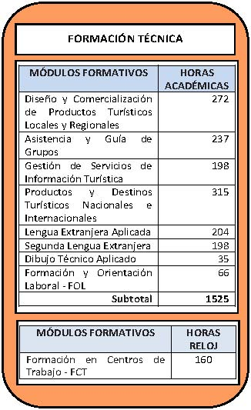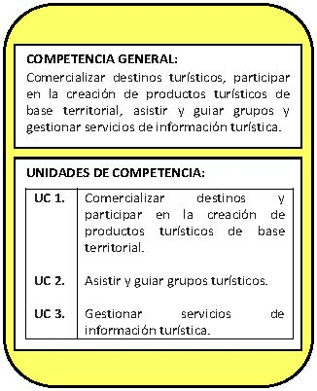



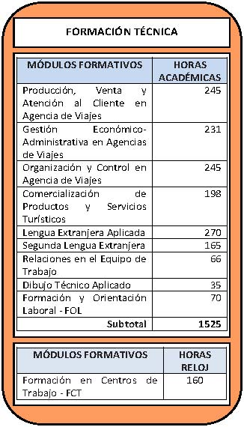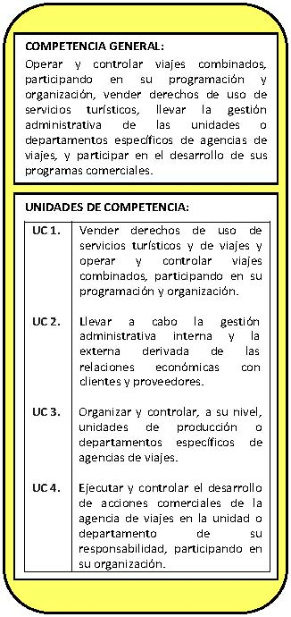



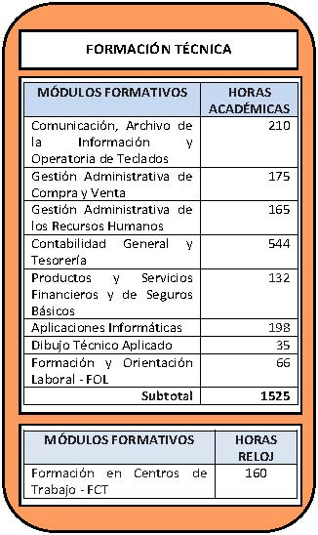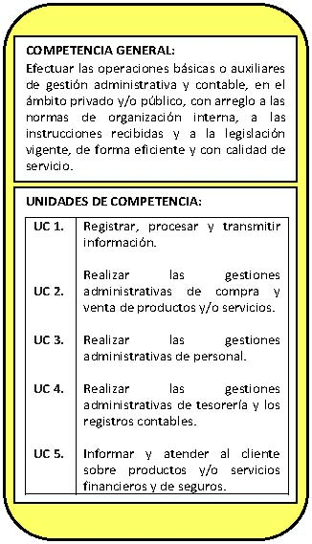



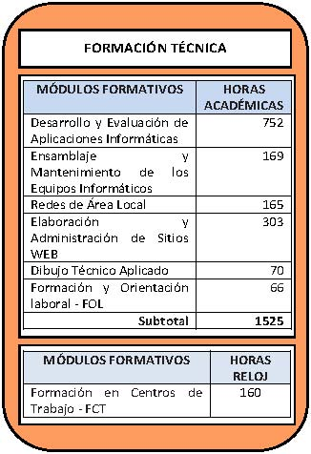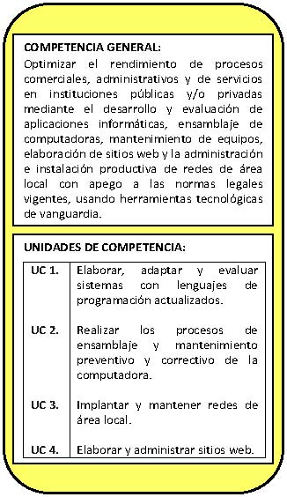

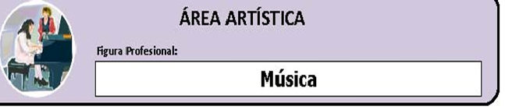

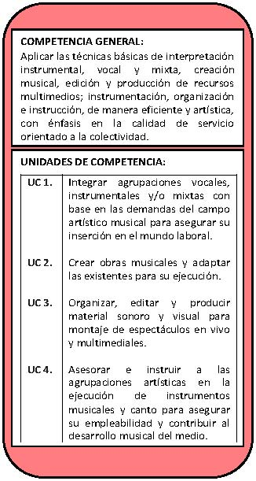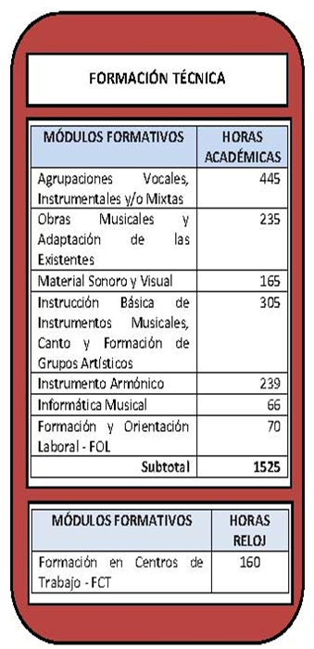



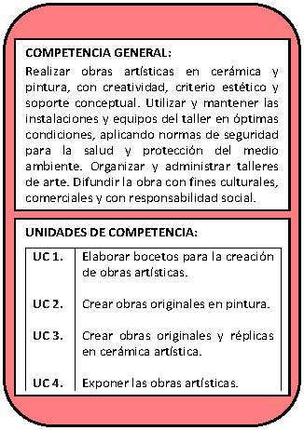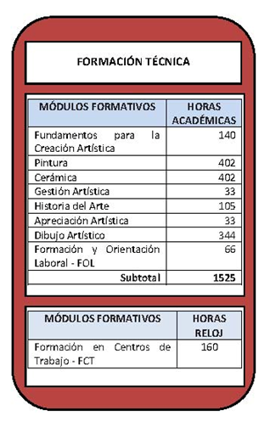

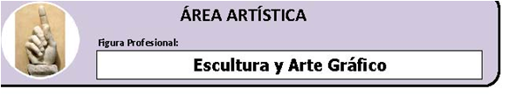

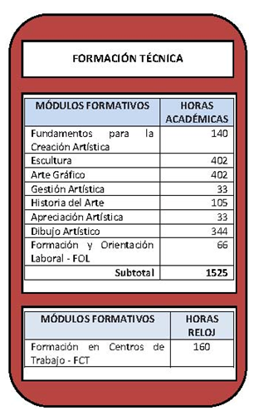

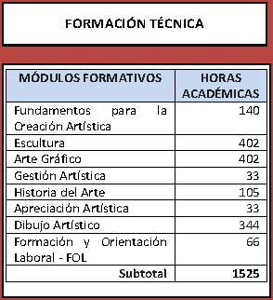

|  |  |
| --- | --- |
| **MÓDULOS FORMATIVOS** |  |
| Formación en Centros de Trabajo - FCT | 160  **HORAS RELOJ** |



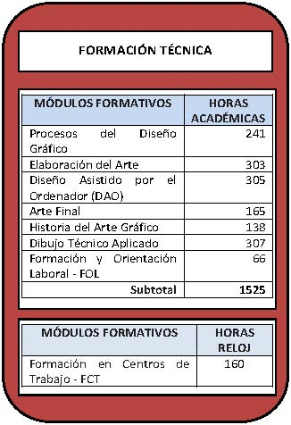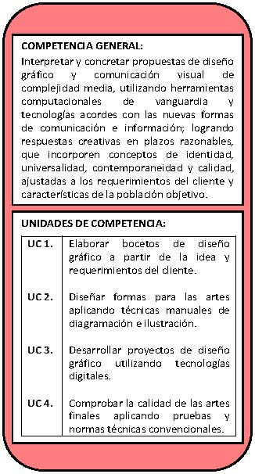

C:\Users\rosa.aguirre\AppData\Local\Microsoft\Windows\Temporary Internet Files\Content.IE5\4VWSA2OS\MC900222590[1].wmf

**AREA DE DEPORTES**

**Figura Profesional**

**PROMOTOR EN RECREACIÓN Y DEPORTES**

|  |  |  |  |
| --- | --- | --- | --- |
| **ASIGNATURAS** | **N° PERIODOS** | | |
| **1º Año** | **2º Año** | **3º Año** |
| Física | 4 |  |  |
| Química | 4 |  |  |
| Física-Química |  | 4 |  |
| Biología |  | 4 |  |
| Historia y Ciencias Sociales | 4 | 4 |  |
| Lengua y Literatura | 4 | 4 | 4 |
| Matemática | 4 | 4 | 4 |
| Lengua Extranjera | 5 | 5 | 5 |
| Emprendimiento y Gestión |  | 2 | 2 |
| Desarrollo del Pensamiento Filosófico | 4 |  |  |
| Educación para la Ciudadanía |  | 4 | 3 |
| Educación Física | 2 | 2 | 2 |
| Educación Artística | 2 | 2 |  |
| Informática Aplicada a la Educación | 2 |  |  |
| **Períodos semanales** | **35** | **35** | **20** |
| **MÓDULOS FORMATIVOS** | **N° PERIODOS** | | |
| **1º Año** | **2º Año** | **3º Año** |
| Actividades Lúdicas Recreativas | 4 |  |  |
| Capacidades y Habilidades Físicas |  | 2 | 5 |
| Bases Metodológicas del Entrenamiento Deportivo | 4 | 4 | 10 |
| Eventos y Competencias Deportivas |  |  | 4 |
| Bases Fisiológicas del Deporte | 2 | 2 | 2 |
| Psicología Aplicada al Deporte |  | 2 | 2 |
| Formación y Orientación Laboral - FOL |  |  | 2 |
| Formación en Centros de Trabajo - FCT |  |  | 160 horas |
| **Períodos semanales** | **10** | **10** | **25** |
| **TOTAL PERÍODOS SEMANALES** | **45** | **45** | **45** |

|  |
| --- |
| **1.1 COMPETENCIA GENERAL** |
| Preparar, desarrollar y participar con solvencia y pertinencia en actividades físicas, lúdicas recreativas y deportivas, así como en procesos de entrenamiento y organización de festivales y torneos deportivos destinados a individuos, grupos y entidades públicas y privadas afines a la actividad recreativa y deportiva, para fomentar el buen uso del tiempo libre y el mejoramiento del rendimiento deportivo y la calidad de vida de las personas. |